武汉大学计算机学院
算法设计与分析 期中测试
姓名： 学号：
学院： 专业：
一、请用大“O(·)”记号求下列函数的渐进表达式：3n² + 10n -1; n²/10 + 2^{n} +1/n; 14 + 5/n + 1/n² ; 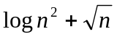; 20log3^{n}（10分,每小题2分）
解答：
上述渐进表达式的时间复杂度分别为：
3n² + 10n -1 =O(n²); n²/10 + 2^{n} + 1/n =O(2^{n}); 14 + 5/n + 1/n²=O(1);
=O(logn); 20log3^{n} =O(n)

二、 令{1},{2},{3},…,{8}是n个单元素集合，每个集合由一棵仅有一个结点的树表示。请用按秩合并和路径压缩措施的UNION-FIND算法来执行以下操作序列，并画出每一步操作完成后的树表示。（总分20分）合并和查找操作序列如下所示：UNION（1,2）；UNION（4,3）；UNION（5,6）；UNION（7,8）；UNION（2,6）；FIND（1）；UNION（3,8）；UNION（8,6）；FIND（4）；FIND（5）。要求：UNION操作在同秩情况下，以后一个结点作为根结点。如UNION（1，2），生成以2为根结点的树。
解答：
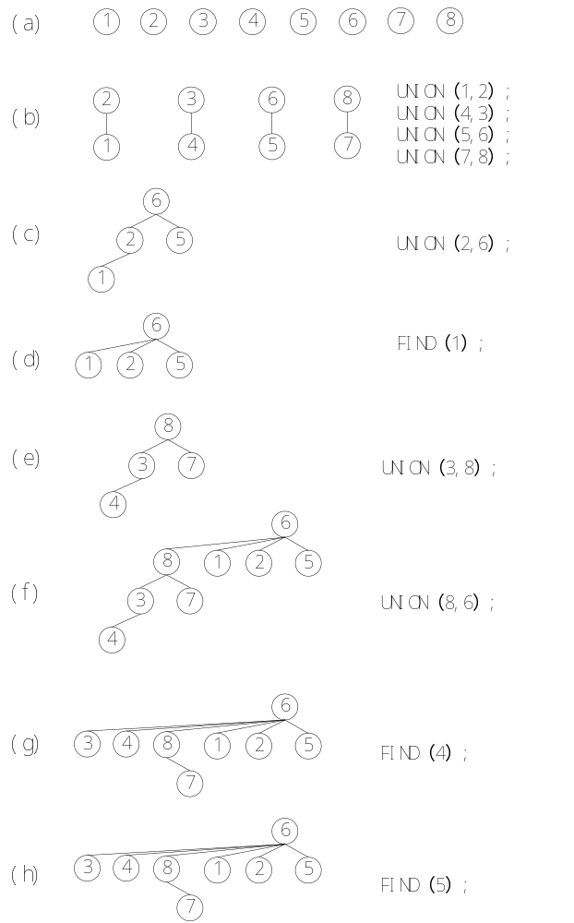

三、 设有n个小球，其中一个是劣质球，其特征是重量较轻，给你一个天平，设计一个分治算法，找出劣质球。（总分15分）
- 写出算法的主要思路；（5分）
- 试分析算法的时间复杂度；（5分）
- 试分析n=9和10，即n分别为奇数和偶数，两种情形下的分治过程。（5分）

解法：（1）二对分算法思路：
①若小球个数≤2，则直接比较，找出假币。否则，转②。
②若n%2=0，则将其分为个数相等的两部分，选择轻的部分保留，转①；否则转③。
③将a[0…n-2]分为相等的两部分：若两部分重量相等，则a[n-1]为劣质球，终止；若不等，则保留轻的部分，转①。
（2）以比较操作为基本运算，最好情况比较1次，最坏比较logn次，
（3）① 分成两部分：a[0…4]、a[5…9]，假定后者轻，保留a[5…9]
② 分成三部分：a[5…6]、a[7…8]、a[9]，若前两者一样重，故劣质球为a[9]。

四、 考试前，A老师给同学答疑，同一时间只能给一个同学答疑，有n个人等待答疑，已知每个人需要答疑的时间为ti（0<i<=n），请设计贪心算法安排排队次序，使每个人排队等候时间总和最小。（总分15分）
- 请写出两种以上的贪心策略，比较它们，选出一种用于贪心算法；（5分）
- 写出贪心算法的主要思路；（5分）
- 该算法一定能够保证排队时间总和最小？请简要说明理由。（5分）

解法：
（1）答疑时间短先安排；答疑时间长先安排。
（2）本题贪心算法：n个人时间从小到大排序，就是这n个人最佳排队方案。求部分和的和即为所求。
（3）反证法证明：假设有最优解序列：s1,s2…sn,如s1不是最小的Tmin，不妨设sk=Tmin,将s1与sk对调，显然，对sk之后的人无影响，对sk之前的人等待都减少了，(s1-sk)>0,从而新的序列比原最优序列好，这与假设矛盾，故s1为最小时间，同理可证s2…sn依次最小。

五、 在一个操场上一排地摆放着Ｎ堆石子，N堆石子的编号为1，2，…，N。现要将石子有次序地合并成一堆。每堆石子包含的石子个数给定，规定每次只能选相邻的２堆石子合并成新的一堆，并将新的一堆石子数记为该次合并的得分。（总分20分）
- 假设要求计算出将Ｎ堆石子合并成一堆的最小得分值，已知该问题可以采用动态规划来进行求解，试写出你的动态规划算法的递归方程，并分析该递归方程能否采用递归程序来实现；（5分）
- 试设计一个动态规划程序（伪代码即可），计算出将Ｎ堆石子合并成一堆的最小得分值；（5分）
- 试分析第（2）问中你设计的动态规划算法的时间复杂度；（5分）
- 如果要得到取得最小得分的合并方案，将如何修改程序，使之能够输出最优的合并方案，并分析该方法的空间复杂度（注意：最优合并方案的表示可以采用加括号的方式表示）。（5分）
参考答案：注意,本题会有多种解法,参考答案仅仅是一种,改卷子时一定要看清楚
- 设S(i)表示前i堆石子总的数量(也即价值之和)，f[i][j]表示把第i堆到第j堆的石头合并成一堆的最优值。则递推方程为：
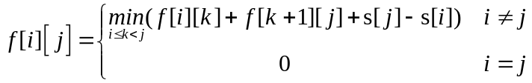
-----------------------得分3分
由于该递推方程递推下去包含有大量重叠子问题，所以不能直接采用递归算法来实现，递归的算法复杂度为：
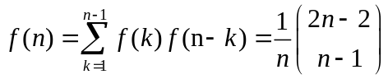
-----------------------得分2分
- 算法分为初始值赋值和循环两个评分点，算法的伪代码为；
Algorithm dd（）
{
for (i=1; i<=n; i++) f[i][i]=0; //可能超出int的范围
-----------------------得分2分
for (i=n-1; i>=1; i--)
for (j=i+1; j<=n; j++)
f[i][j]=INF；
for (k=i; k<=j-1; k++)
f[i][j]=min(f[i][j],f[i][k]+f[k+1][j]+s[j]-s[i-1]);
-----------------------得分3分
printf("%d\n",f[1][n]);
return 0;
}

- 算法复杂度为Θ(n³)。
-----------------------得分3分
- 输出最优解的程序（和矩阵链相乘一样）
Algorithm dd(p)
｛
n ← length[p] - 1
for i ← 1 to n
m[i, i] ← 0
end for
for l ← 2 to n
for i ← 1 to n – (l – 1)
j ← i + (l – 1)
m[i, j] ← ∞
for k ← i to j - 1
q ← m[i, k] + m[k + 1, j] + p[i-1] p[k]p[j]
if q < m[i, j]
then m[i, j] ← q, s[i, j] ← k
end if
end for
end for
end for
return m and s
｝
-----------------------得分2分
PRINT-OPTIMAL (s, i, j)
1 if i = j
2 then print "A"i
3 else print "("
4 PRINT-OPTIMAL (s, i, s[i, j])
5 PRINT-OPTIMAL (s, s[i, j] + 1, j)
6 print ")"
-----------------------得分2分

空间复杂度为Θ(n²)。
-----------------------得分1分

六、最大团问题：给定无向图G=(V,E)，其中V是非空集合，称为顶点集；E是V中元素构成的无序二元组的集合，称为边集，无向图中的边均是顶点的无序对，无序对常用圆括号“( )”表示。如果给定U⊆V，且对任意两个顶点u，v∈U有(u,v)∈E，则称U是G的完全子图。G的完全子图U是G的团当且仅当U不包含在G的更大的完全子图中。G的最大团是指G中所含顶点数最多的团。（总分20分）
- 请设计一个回溯算法（伪代码即可）来求解最大团问题；（10分）
- 你设计的算法的解向量如何表示？时间复杂度是多少？（5分）
- 假设有如下下图所示的问题实例，
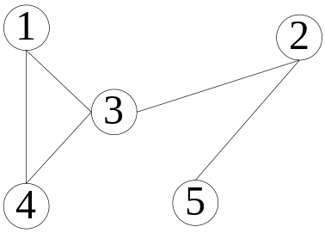
试采用你设计的算法，把求解最大团的搜索过程详细写出来。（5分）

参考答案：注意,本题会有多种解法,参考答案仅仅是一种,改卷子时一定要看清楚。
- 假设解向量采用等长的二进制编码（x₁,x₂,…,x_{n}），其中n为图中顶点的个数，回溯算法的递归版本代码如下：
Input: An undirected graph G=(V,E).
Output: A solution vector x[1,2,…,n].
1. for kß1 to n
2. y[k]=x[k]ß-1
3. end for
4. mclß-1
5. maxcl(1,0,n)
6. output y
7. output mcl
Procedure maxcl (k,r,l)
1. x(k) = 0
2. if k=n then
3. if r>mcl then {mcl = r, y=x} endif
4. else if r+l >macl then maxcl(k+1,r,l-1)
5. endif
6. x(k) =1
7. if 节点k与前面取值为1的节点均有边相连 then
8. if k=n then
9. if r>mcl then {mcl = r, y=x} endif
10. else maxcl(k+1,r+1,l-1)
11. endif
7. end if
-----------------------得分10分
- 解向量采用等长的二进制编码（x₁,x₂,…,x_{n}），其中n为图中顶点的个数。
-----------------------得分2分
时间复杂度为O(n2^{n})。
-----------------------得分3分
（3）求解过程如下图所示（由于先选取x(k)=0的节点先生成，本实例造成的树太大，所以我们先生成x(k)=1的节点，不管那种做法，答案都算对），其中红色无字方框是不满足要求的中间节点，红色有字方框为被限界的中间节点，红色圆形为不满足要求的解，灰色圆形为满足要求的解。
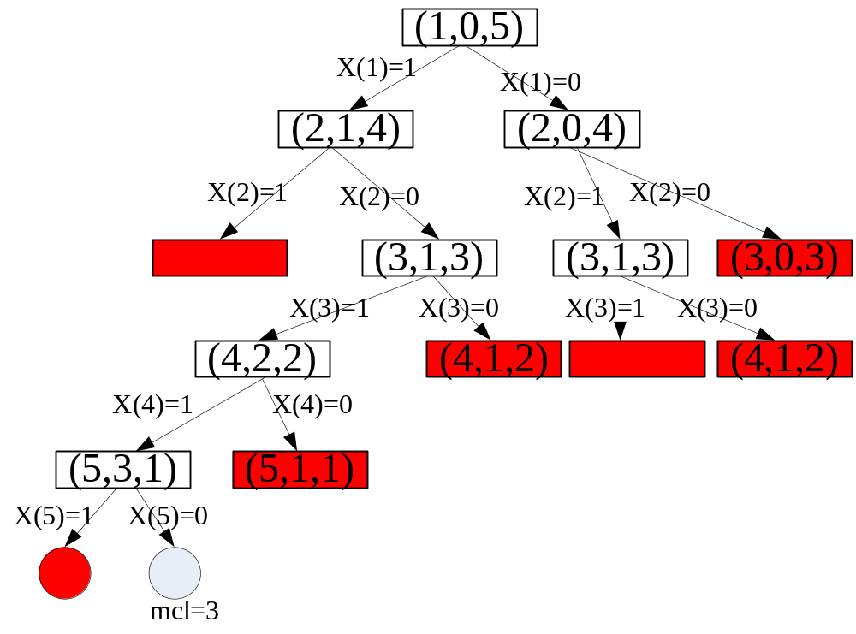
-----------------------得分5分

